一、单项选择题
1、下列句子为命题的是
A.全体起立! B. x=0
C.我在说谎 D.张三生于1886年的春天
2、下列式子不是谓词合式公式的是
A.
B.
C.
D.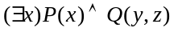
3、下列式子为矛盾式的是
A.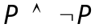 B.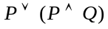
C.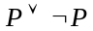 D.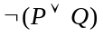 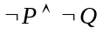
4、设给定赋值N如下：个体域为自然数集；特定元素a=0；特定函数f(x,y)=x+y,g(x,y)=xy；特定谓词F(x,y)为x=y。在赋值N下，下列公式为真的是
A.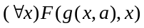 B.
C.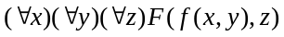 D.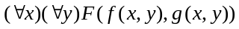
5、对于公式，下列说法正确的是
A. y是自由变元 B. x是约束变元
C. 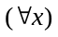的辖域是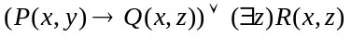 D. 的辖域是P(x,y)
6、设论域为{l，2}，与公式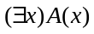等价的是
A. A(1)A(2) B. A(1)A(2)
C. A(1) D.A(2)A(1)
7、设Z+是正整数集合，f:Z+→Z+，f(n)=2n-2,则f
A.仅是单射 B.仅是满射
C.是双射 D.不是函数
8、下列关系矩阵所对应的关系具有反自反性的是
A. 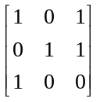 B. 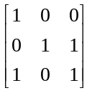
C. 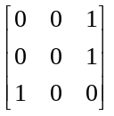 D. 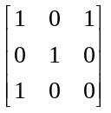
9、下列说法不正确的是
A. 在实数集上，乘法对加法是可分配的
B. 在实数集上，加法对乘法是可分配的
C. 在某集合的幂集上，∪对∩是可分配的
D. 在某集合的幂集上，∩对∪是可分配的
10、下列为两个命题变元P，Q的极小项是
A. P∧Q∧¬P B. ¬P∨Q
C. ¬P∧Q D. ¬P∨P∨Q
11、命题公式¬（P∧Q）→R的成真指派是
A. 000，001，110 B. 001，011，101，110，111
C. 全体指派 D. 无
12、集合A={1，2，…，10}上的关系R={<x，y>|x+y=10，x∈A，y∈A}，则R的性质是
A.自反的 B.对称的
C.传递的、对称的 D.反自反的、传递的
13、若R和S是集合A上的两个关系，则下述结论正确的是
A.若R和S是自反的，则R∩S是自反的
B.若R和S是对称的，则RS是对称的
C.若R和S是反对称的，则RS是反对称的
D.若R和S是传递的，则R∪S是传递的
14、设A={{1，2，3}，{4，5}，{6，7，8}}，下列选项正确的是
A. 1∈A B.{1，2，3}A
C. {{4，5}}A D. ∅∈A
15、在公式（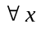）F（x，y）→（ y）G（x，y）中变元x是
A. 自由变元 B. 约束变元
C. 既是自由变元，又是约束变元
D. 既不是自由变元，又不是约束变元
二、填空题
16、请写出表示分配律的两个命题公式等价定理_____________________,______________________。
17、n个命题变元的_______________称为极大项，其中每个变元与它的否定不能同时出现，但两者必须_______________。
18、在谓词推理过程中，由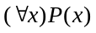得到P(a)，其中a为论域的某个个体，用的是_______________规则，记为_______________规则。
19、请用联结词，表示联结词和联结词：________，________。
20、设A={1，2，3，4}，B={2，4，6}，则A-B=________，A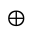B=________。
21、给出A={l，2}上的一个等价关系_______________，并给出其对应的划分_______________。
22、设A={l，2，3，4}，A上的二元关系R={<1，2>，<2，3>，<3，2>}，S={<l，3>，<2，3>，<4，3>}，则R∩S=________，(R-S)⁻¹=________。
23、（x）（y）（P（x，y） Q（y，z））∧xP（x，y）中x的辖域为_______________，x的辖域为_______________。
24、设N是自然数集合，f和g是N到N的函数，且f（n）=2n+1，g（n）=n2，那么复合函数（ff）（n）=_______________（gf）（n）=______________。
三、计算题
25、列出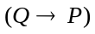 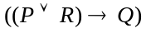的真值表。
26、求公式的主合取范式和主析取范式： P→（Q R）
27、设A={1,2,3,4}，给定A上的二元关系R={<1,2>,<2,1>,<2,3>,<3,4>}，求R的自反闭包、对称闭包和传递闭包。
28、已知A={{∅}，{∅，1}}，B={{∅，1}，{1}}，计算A∪B，AB，A的幂集P（A）。
29、设A={1，2，3，4，6，8，12，24}，R为A上的整除关系，试画<A，R>的哈斯图，并求A中的最大元、最小元、极大元、极小元。
四、证明题
30、用推理方法证明：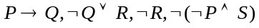 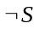。
31、证明整数集Z上的大于等于关系“”是一个偏序关系。
五、综合题
32、将下面命题符号化，并构造推理证明：
如果小张和小王去看电影，则小李也去看电影。小赵不去看电影或小张去看电影。小王去看电影。所以，当小赵去看电影时，小李也去。

33、某年级有59名学生, 期末考高等数学、线性代数和计算机语言三门课。已知高等数学、线性代数和计算机语言各门课的及格人数分别为47人、49人和50人。其中高等数学、计算机语言都及格的有43人, 线性代数和计算机语言都及格的有42 人, 三门课都及格的有40人, 三门课都不及格的有１人。问高等数学和线性代数都及格的有多少人？只有一门课及格的有多少人？

